※「消せるボールペン」での解答は、気温が高くなるとインクが消えてしまうためお控え下さい。

ほすぴ169号 『スポーツの力～ピラティスと健康～』
研修問題提出期限：2019年5月24日（金）必着
ほすぴ研修問題は1単位＆1ポイントです

1.次の図は、体幹とコアの位置について示したものである。（ ）にあてはまる語句を答えなさい。
体幹にある４つのインナーマッスル＝コア

（ ）

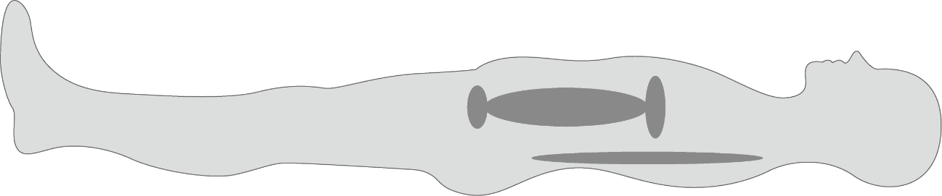
（ ）

体幹部分

（ ）

（ ）

2.次の文章は、骨盤の「ニュートラル・ポジション」について述べたものである。（ ）にあてはまる語句を答えなさい。

骨盤は前後左右に動き、斜めに傾けることもできます。ピラティスでは背骨を柔らかく動かすにあたり、骨盤が連動して動きます。骨盤が（ ）すると背骨の反りが大きくなり、骨盤が（ ）すると背骨が丸くなります。
骨盤の正しい位置（ニュートラル・ポジション）とは、骨盤の前側の出っ張った骨である「（ ）」と、下腹部の一番下にある「（ ）」が、立っているときや座っているときは床に対して（ ）状態で、仰向けのときは床に対して（ ）な状態のことをいいます。背骨の（ ）を保つには「骨盤のニュートラル・ポジション」を取ることが重要です。（ ）が（ ）より前に出ていたら骨盤は前傾、（ ）の方が前に出ていたら、骨盤は後傾しています。
3. ピラティスによる健康効果を5つ挙げなさい。

●

●

●

●

●

健康管理士ニュース第138号
【チャレンジ★ザ★クロスワード】解答
資格番号と氏名は必ず記載して下さい
資格番号 | Ｈ-
氏 名
＜健康管理士ニュースへの投稿欄＞

ほすぴ送付先に変更がある場合のみ
記入して下さい
住 所 | 〒
電話番号

